

Руководство по эксплуатации

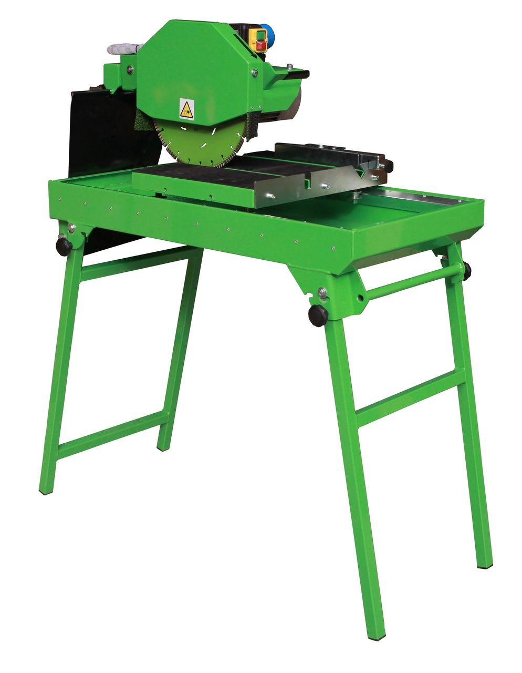

СТАНОК

для резки камня, плитки
и строительных материалов

BS350 LST

------------------------
(серийный номер)

------------------------
(дата продажи)

1. Вступление и описание 2
1.1 Описание конструкции 2
2. технические характеристики 3
3. Электрооборудование 3
4. Инструкции по работе со станком 3
4.1 Перед началом работы 3
4.2 Наладка 4
4.3 Операция резки 4
5. Техника безопасности 5
5.1 Безопасность во время работы 5
5.2 Электробезопасность 6
5.2.1 Информация по работе с распределительным щитом 6
5.3 Общая информация по технике безопасности 6
6. Требования и ограничения 8
6.1 Запреты 8
6.2 Требования 8
7. Техническое обслуживание и уход 9
7.1 Общая информация 9
7.2 После окончания работы 9
7.3 Периодический осмотр 10
7.4 Смена режущего инструмента 10
7.5 Ремонт 10
8. неполадки в работе 10
9.. Хранение 10
10. Утилизация 11
11. гарантия 15
12. декларация СООТВЕТСТВИЯ 18
13. общая схема 17
14. список запасных частей 17

1. ВСТУПЛЕНИЕ И ОПИСАНИЕ
Спасибо за приобретение нашей продукции! Вы вложили деньги в продукт, который обеспечит вам многие годы эффективной и выгодной работы.
Это руководство предназначено чтобы обеспечить операторов и службу сервиса информацией, необходимой для безопасной и эффективной работы камнерезного станка BS 350 LST. Работа со станком или его ремонт, не соответствующие указанным в этом руководстве могут привести к повреждению машины или травмам у персонала.
ВАЖНО: Внимательно прочитайте руководство по эксплуатации перед использованием камнерезного станка. Особое внимание следует уделить главе «Техника безопасности».
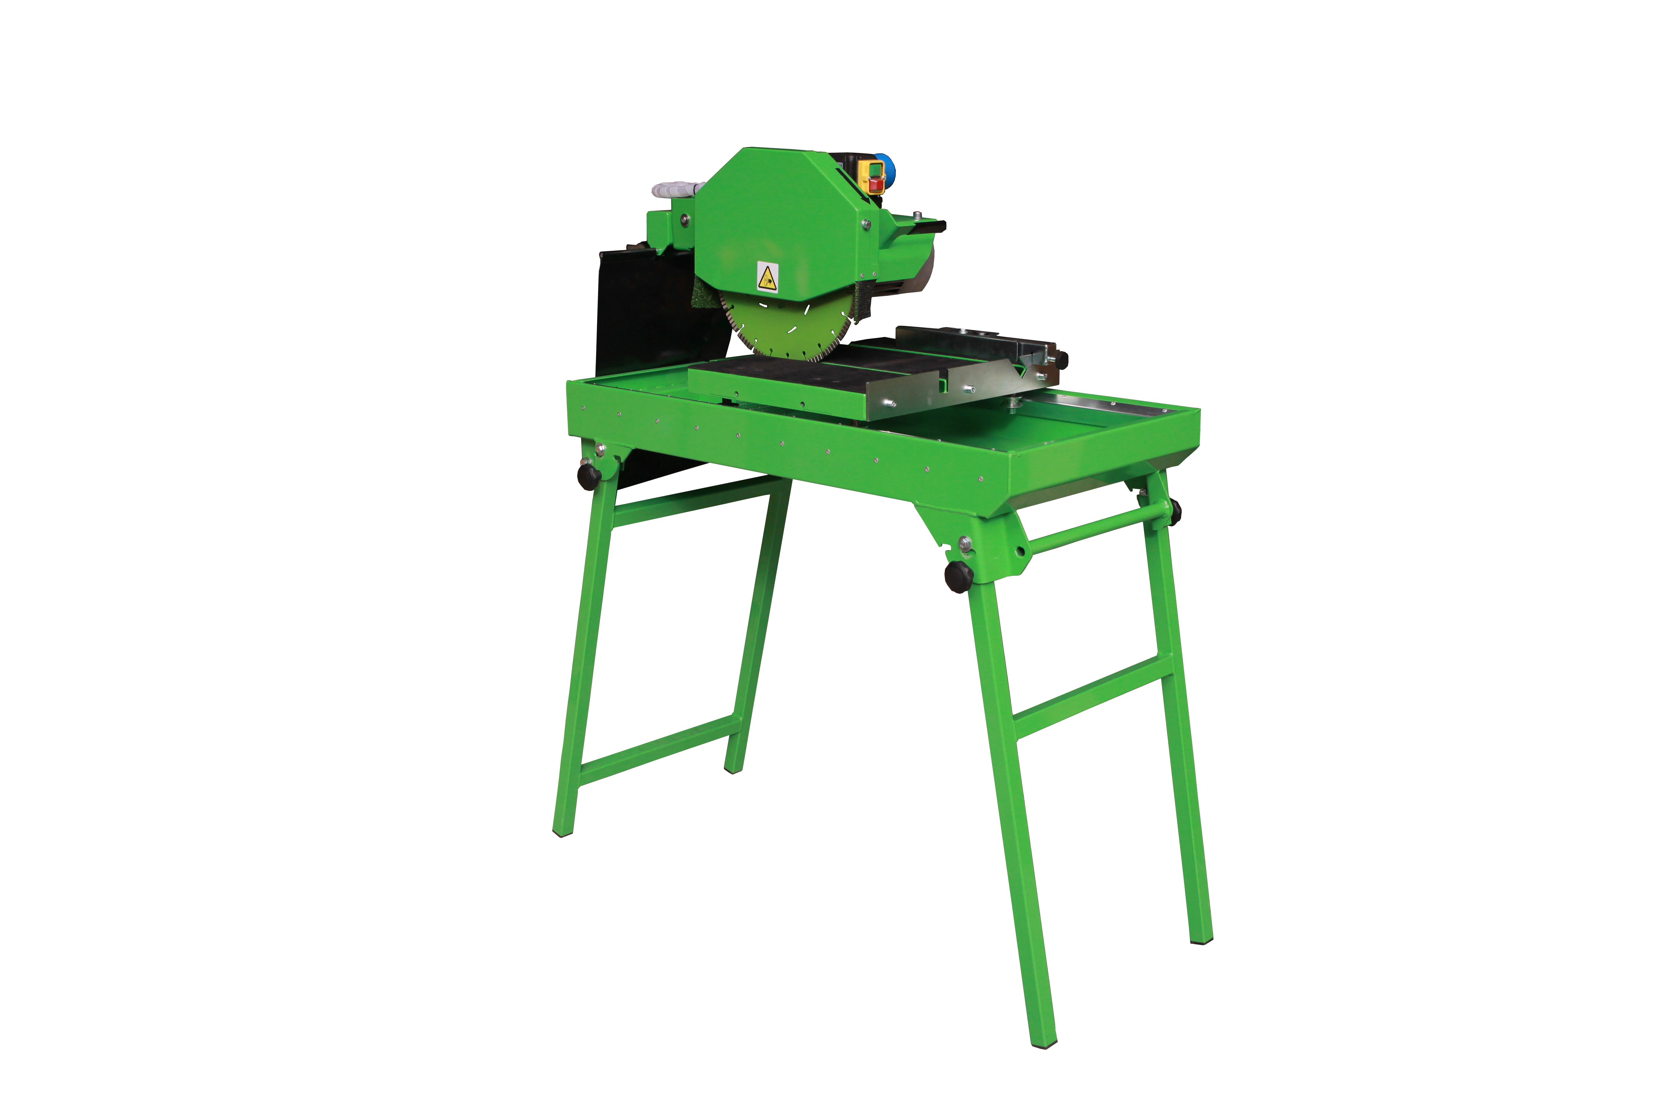
Станок для резки плитки и камня BS 350 LST легкий в транспортировке и очень надежный. Станок предназначен для резки керамических материалов и камня.

1.1 Описание конструкции
- Корпус
- Сварной стальной корпус с ванной.
- Ручки для переноски с одной стороны машины
- Устойчивый к скручиванию, с порошковым покрытием
- Режущая голова
- Передвигается по алюминиевым рельсам
- Прямой привод алмазного диска
- Качающаяся режущая голова
- Надежно фиксируется с помощью стопора
- Стол
- Порошковое покрытие, антискользящее покрытие
- Легко снимается для очистки ванны
- Водяной насос
- Необслуживаемый, надежно защищенный от шлама

2. ТЕХНИЧЕСКИЕ ХАРАКТЕРИСТИКИ
Модель |  | BS 350 LST
Диаметр алмазного диска | [мм] | 350
Посадочное отверстие | [мм] | 25,4
Глубина реза | [мм] | 105
Длина реза | [мм] | 500
Напряжение | [В] | 230
Мощность двигателя | [кВт] | 2,2
Защита двигателя |  | IP 54
Выключатель |  | Блок выключателей и штекера с реле нулевого напряжения
Длина | [мм] | 1.264
Ширина /транспортная | [мм] | 592
Высота/транспортная | [мм] | 1.366 / 700
Вес | [кг] | 65,0
Измеренный уровень звукового давление | [дВ] | 93 (A)
Измеренный уровень шума | [дВ] | 104,5

3. ЭЛЕКТРООБОРУДОВАНИЕ
Электрооборудование камнерезного станка BS 350 LST предназначено для работы на открытом воздухе в условиях повышенной влажности и пыли. Машина оснащена защитой от перегрева мотора.

4. ИНСТРУКЦИИ ПО РАБОТЕ СО СТАНКОМ
Перед началом работы внимательно прочитайте руководство по эксплуатации. Эта инструкция должна быть всегда доступна на рабочем месте. Владелец машины должен ознакомить всех допущенных до работы с ней людей с руководством по эксплуатации и убедиться, что они хорошо его поняли. Все работающие на машине операторы должны неукоснительно соблюдать правила, описанные в руководстве по эксплуатации. За это тоже несет ответственность владелец машины. Несоблюдение требований руководства может повлечь производственные травмы и выход из строя оборудования.
Камнерезный станок BS 350 LST предназначен для сухой и мокрой резки камня. Во время мокрой резки убедитесь что на режущий инструмент подается достаточное количество воды. Во время сухой резки убедитесь, что оператор одел подходящий респиратор.

4.1 Перед началом работы
Для переноски станка на небольшие расстояния необходимо два человека. Для транспортировки на большие расстояния рекомендовано использовать механические средства. Производитель рекомендует иметь подходящий по размеру автомобиль, оборудованный средствами крепления, чтобы не повредить станок. Оператор должен следить, чтобы при транспортировке не задеть людей острыми углами станка или не наехать колесами на людей. Оператор должен избегать разборки станка для транспортировки!
После остановки машины нужно тщательно проверить уровень, установленный на станине. Это предотвратит в дальнейшем непредвиденное движение станка во время работы.
Для безопасной работы с машиной вокруг станка должно быть свободное место не менее одного метра с каждой стороны.
Во время работы машины могут отлетать небольшие фрагменты обрабатываемого материала, поэтому рекомендуется повернуть машину в направлении, где нет людей.
После установки на рабочем месте вам нужно подсоединить к машине источник энергии.
Рекомендуется накрыть кабель твердым материалом в местах движения людей и разлета обрабатываемого материала. Не работайте на машине с поврежденным кабелем или удлинителем. Для безопасной работы необходимо обеспечить надлежащее освещение, чтобы оператор мог хорошо видеть все части машины и предметов вокруг.
Производитель рекомендует перед началом работы проверить все его функции. Двигатель должен быть защищен от перегрева. После работы рекомендуется дать двигателю поработать, так чтобы он охладился в процессе работы. Не допускается делать более 10 запусков двигателя в час.
Оператор должен держать двигатель чистым, особенно ребра охлаждения. Грязные ребра снижают охлаждающую способность и повышают вероятность выхода из строя мотора. Двигатель может быть остановлен вследствие перегрева.

4.2 Наладка
- Освободите транспортный замок на ножках машины и разложите их. Вставьте каждую нохку в отверстие в станине до упора и затяните стопорные винты.
- Убедитесь что станок стоит на твердой поверхности во время резки. Проверьте устойчивость положения станка. Если необходимо, подрегулируйте высоту ножек.
- Приведите режущую голову в вертикальное положение для установки режущего диска.
- Снимите защитный кожух и внешний фланец, предварительно отвернув гайку (левая резьба!).
- Установите подходящий алмазный диск(Ø3 50 mm) на вал станка (25,4 mm) плотно к внутреннему фланцу.
6) Уделите внимание правильному закреплению алмазного диска:
- Направление вращения диска (см. стрелку, выгравированную на диске) должно совпадать с направлением вращения вала.
- Посадочное отверстие диска (25.4 мм) и крепление на фланце должны совпадать.
- Внутренняя сторона фланца должна быть всегда свободна от грязи, чтобы обеспечить плотную посадку диска.
7) Установите внешний фланец, затяните гайку, закройте защитный кожух и зафиксируйте стопорным винтом.
8) Наполните ванну водой.
9) Подсоедините машину к сети и включите ее, регулируйте подачу воды с помощью крана.

4.3 Операция резки

Начало работы допустимо только после проверки правильного крепления алмазного диска, кабеля питания, а также наполнения ванны водой.
Включить Нажмите зеленую кнопку на панели.
Выключить Нажмите красную кнопку на панели.
Мы рекомендуем мокрую резку чтобы иметь прямые кромки реза и избежать образования пыли.
Прямая резка
Для резки материала сначала установите необходимую ширину реза и зафиксируйте упор с помощью болта. Уложите заготовку на стол так, чтобы она не проскальзывала при резании. Перемещайте стол по направлению к режущему диску, чтобы осуществить рез.
Диагональная резка
Установите режущую голову на необходимый угол с помощью шкалы и выполните операции в таком же порядке, как для прямой резки.

5. ТЕХНИКА БЕЗОПАСНОСТИ

5.1 Безопасность во время работы
 | ВНИМАТЕЛЬНО ПРОЧИТАЙТЕ ИНСТРУКЦИИ ПЕРЕД ИСПОЛЬЗОВАНИЕ МАШИНЫ!

- Инструкции, изложенные в руководстве по эксплуатации должны быть неукоснительно соблюдены.
- Используйте только алмазные диски, рекомендованные производителем. Особое внимание уделите инструкциям по технике безопасности.
- Перед работой на камнерезном станке нужно проконтролировать:
- Правильно ли отцентрирован и закреплен режущий диск
- Работоспособное состояние режущего диска
- Надежная фиксация защитного короба
- Достаточно воды для охлаждения. Вода должна быть чистой
- Исправное состояние всех кабелей и соединений!
- Уделите внимание:
- Никогда не работайте с открытым диском!
- Сразу заменяйте поврежденные диски!
- Следите чтобы обрабатываемая заготовка не сдвигалась во время обработки!
- При использовании камнерезного станка уровень шума может достигать 85 дБ (A). Согласно требованию по защите от шума (2003/10/EG). Оператор должен одевать защитные наушники при уровне 85 дБ (A) и более.

- Одевайте защитные очки во время работы!

- При сухой резке одевайте маску для защиты органов дыхания!
- Дополнительно должны быть соблюдены следующие условия:
- Перед ремонтом машины отключите ее от сети. Только специалисты могут работать с электрической системой станка!
- Кабели под напряжением не должны иметь контакта с водой или туманом.

5.2 Электробезопасность
Внимание: БЕЗОПАСНОСТЬ ПРИ РАБОТЕ ПОД НАПРЯЖЕНИЕМ
- Электрооборудование на строительных объектах должно быть запитано от специальных источников питания. Допускается использование распределительных щитов или разделительных трансформаторов. Бытовые розетки в качестве источника питания не допускаются.
- Разработаны специальные стандарты для резания с использованием воды.
- Важно соблюсти для предотвращения слишком сильных токов:

- Распределительные щиты должны быть оборудованы защитным устройством, которое обеспечивает остаточный ток не более 30 mA!
или
- Защитная изоляция, когда можно подсоединить только одно устройство к трансформатору!

5.2.1 Информация по работе с распределительным щитом
На малых площадках, при кратковременных работах могут возникнуть трудности с обеспечением работы распределительного щита. Поручите специалисту проверить подсоединение распределительного щита и соблюдение мер безопасности против удара током.
Компактный распределительный щит состоит из:
- Силовой кабель с вилкой для подсоединения к системе энергоснабжения
- Защитное устройство (остаточный ток не более 30 mA)
- Соединение для заземления (например винтовой зажим)
Нельзя использовать нулевой провод в качестве заземления.

5.3 Общая информация по технике безопасности
1. Прочитайте это руководство и следуйте ему при эксплуатации машины. Держите руководство в сохранности.
2. Содержите рабочее место в чистоте. Беспорядок на рабочем месте ведет к несчастным случаям.
3. Защитите себя от поражения током. Прочитайте соответствующие инструкции. Избегайте прикасаться к заземленным предметам, таким как трубы, батареи.
4. Не позволяйте приближаться детям. Не позволяйте третьим лицам трогать кабели или оборудование, держите их вдали от рабочего места.
5. Содержите машину в сохранности. Машина должна храниться в сухом помещении, недоступном для детей.
6. Не перегружайте машину. Вы будете работать эффективнее и безопаснее, нагружая машину до рекомендованного уровня.
7. Используйте подходящие инструменты. Не используйте инструменты для непредназначенных целей.
8. Носите специальную рабочую одежду. Не носите слишком просторную одежду и украшения, они могут быть затянуты в движущиеся части. При работе вне зданий рекомендовано носить резиновые перчатки и нескользящую обувь. Надевайте шапочку на длинные волосы.
- Используйте защитные очки. Используйте респиратор в случае работы в запыленном месте.
- Используйте кабель только по назначению. Не переносите инструмент за кабель и не выдергивайте вилку за кабель из розетки. Защищайте кабель от теплового воздействия и острых предметов.
- Проверьте кабель перед использованием машины. Если кабель поврежден, вызовите электрика для его замены. Всегда располагайте кабель в стороне от области работы машин.
- Не растягивайте рабочую зону. Избегайте неудобных поз. Избегайте положений, из которых легко потерять равновесие.
- Ухаживайте за оборудованием. Следите за чистотой и работоспособностью инструментов для эффективной и безопасной работы. Следуйте указаниям по техническому обслуживанию и смене инструмента. Регулярно проверяйте кабель и вилку и заменяйте поврежденные кабели. Все рукоятки должны быть сухими и свободными от пятен масла и грязи.
14. Вынимайте вилку из розетки перед техническим обслуживанием и при смене инструмента!
15. Не оставляйте ключи в машине. Проверьте, все ли ключи извлечены из гнезд перед включением машины.
16. Избегайтесь непреднамеренного запуска оборудования. Убедитесь что выключатель в положении «Выключено» перед тем как вставить вилку в розетку.
17. Подключение камнерезного станка BS350 LST к источнику питанию допустимо только к специальному распределительному щиту (см. П. 5. Электробезопасность)! Распределительный щит должен быть оборудован соответствующей системой аварийного отключения питания. Все работы с электрикой должны проводиться тольо квалифицированными электриками!
18. Электрооборудование для использования вне зданий и при обработке с водой: портативное оборудование, которое может быть использовано на открытом воздухе должно быть оборудовано дополнительным защитным устройством отключения питания(FI или DI). Очень важно при этом работать с оборудованием, позволяющим не использовать руки. При работе с использованием воды, используйте трансформатор.
19. Используйте только сертифицированные удлиннители кабеля с соответствующей маркировкой.
20. Сохраняйте бдительность! Наблюдайте за рабочим процессом! Действуйте обдуманно! Не используйте оборудование, когда не можете сохранять внимание.
21. Внимание: Средства защиты – такие как защита от перегрузки, перепадов напряжения, предохранительные муфты и прочее – являются эффективными, но не могут обеспечить абсолютную защиту. Как ответственный производитель, мы устанавливаем оптимальные средства защиты на наше оборудование, но без осторожности и внимания оператора, даже этих средств может оказаться недостаточно. При проверках уделите особое внимание зубчатым передачам и электрическим компонентам машины. Это должно быть задокументировано в специальном отчете.
22. Проводите ежедневный визуальный контроль на наличие повреждений: Перед дальнейшим использованием оборудования проверьте устройства защиты и легко повреждаемые места на работоспособность. Проверьте работоспособность движущихся частей, не заклинены и не повреждены ли они. Все части машины должны быть правильно закреплены на своих местах для правильной и безопасной работы. Поврежденные защитные устройства должны быть немедленно починены или заменены. Не используйте машину при неработающем выключателе. Особо внимательно проверьте электробезопасность: Не поврежден ли кабель? Вилка? Выключатель? Все ли правила техники безопасности соблюдены?
23. Только специалистам разрешено проводить ремонт оборудования. Перед первым использованием и после каждого ремонта электрик должен проверить безопасность всех частей машины согласно действующим нормам. Все результаты проверки должны быть занесены в протокол при регулярном обслуживании не реже одного раза в год.
24. Уделите особое внимание работе в особых условиях. При работе во влажной среде используйне нормативные документы по технике безопасности для таких условий работы.
25. Электробезопасность и защита: Используйте устройство автоматического отключения оборудования PRCD.

6. ТРЕБОВАНИЯ И ОГРАНИЧЕНИЯ

6.1 Запрещается
- Использовать оборудование по назначению, не указанному в руководстве по эксплуатации
- Любые манипуляции с электрической или механической частью станка во время его работы
- Подсоединение к электросистеме без заземления
- Резка не указанных производителем материалов
- Работать во время дождя вне помещений
- Работать на станке с поврежденным кабелем
- Тянуть за провода
- Проводить электрический кабель через острые поверхности
- Перегружать машину. В первую очередь для предотвращения повреждения инструмента и подшипников
- Использовать инструмент с поврежденными или частично выпавшими сегментами
- Изменять характеристики машины без согласования с производителем
- Нахождение людей на машине при транспортировке
- Работать на оборудовании без надлежащего и регулярного техобслуживания
- Обслуживание и мойка оборудования во время работы
- Работа оборудования с открытыми крышками и соединениями
- Работа на станке недопущенных к этому лиц
- Работа на станке без проведения периодических проверок по работе аварийного отключения
- Работа на машине после аварийной остановки без устранения причины аварийной остановки
- Установка механических или электрических часте оборудования неавторизованным персоналом, особенно установка устройств защиты
- Снятие или починка защитных кожухов без остановки станка
- Смазка станка во время работы.
- Любые изменения в конструкцию или функционал станка без согласования с производителем!

6.2 Ограничения
- Перед любыми действиями с машиной остановите двигатель и отсоедините кабель от сети
- Регулярно проводите контроль и техническое обслуживание
- Держите рабочее место в чистоте
- Контроль, настройка, техническое обслуживание и мойка движущихся частей рекомендована к исполнению производителем
- Знайте кнопки остановки станка, включая аваирийную. Кнопки отключения должны быть легко доступны и чисты
- Регулярно проверяйте работоспособность переключателей
- Проводите смазку в соответствии с руководством по эксплуатации
- Будьте должным образом подготовлены для проведения работ и технческого обслуживания на станке.
- При резком увеличении уровня вибраций в процессе работы нужно остановить станок до выяснения источника вибраций
- Во время работы со станком использовать одежду без длинных свободных концов
- Контролируйте крепления защитого кожуха для безопасного использования станка
- Проверяйте функциональность защитных приспособлений станка(аварийное отключение, ограничители)
- Проверяйте состояние алмазного диска и сегментов
- После окончания работы проводите соответствующее обслуживание
- Проводите периодическое техобслуживание машины. Допускается работа только на машине с проведенным техническим обслуживанием

7. ТЕХНИЧЕСКОЕ ОБСЛУЖИВАНИЕ И УХОД
Камнерезный станок BS 350 LST является оборудованием, долгое время работающим без обслуживания, однако его нужно все время содержать в надлежащем для работы состоянии. Пожалуйста прочитайте нижеследующие инструкции перед проведением технического обслуживания. Для безопасной и беспрерывной работы станка мы настоятельно рекомендуем отправлять станок на обслуживание дилеру не менее раза в год. У дилера все элементы станка будут проверены на функциональность и при необходимости отремонтированы или заменены.

7.1 Общая информация
Пожалуйста, уделите внимание следующей информации по техническому обслуживанию:
- Внимание! Без отключения станка от сети запрещается проводить любые технические работы со станком!
- Ежедневная мойка: Двигатель всегда должен быть в чистоте. Не допускается попадания внутрь двигателя воды или посторонних предметов.
- Остаточный ток: Убедитесь, что во время работы величина остаточного тока всегда ниже допустимого предела.
- Рабочие шумы: Во время работы двигателя не допускается посторонних шумов – гул, стук и т.д. При обнаружении посторонних шумов немедленно остановите двигатель и не запускайте до устранения причин неисправности.
- Периодически проверяйте затяжку всех соединений, при необходимости подтягивайте.

7.2 После окончания работы
- Демонтаж электрических частей станка допускается только квалифицированными электриками.
- Во время продолжительной работы станка мы рекомендуем 2 раза в день чистить водяной бак и удалять накопившийся шлам.
- Ежедневно очищайте фильтр водяного насоса.
- Периодически очищайте сопло шланга подачи воды.
- Очищайте периодически вентиляционные решетки на двигателе.
ВАЖНО:
Электродвигатель НЕЛЬЗЯ мыть с помощью напорных моек (ведет к отмене гарантии!).
- Чтобы обеспечить долгий срок службы машины, мойте ее каждый день.

7.3 Обслуживание
Действие | Интервал
Проверить состояние машины | Ежедневно, постоянно
Сменить режущий инструмент | Изношен, повреждены сегменты
Мойка | Ежедневно, постоянно
Проверить электрическое подключение | Ежедневно, постоянно
Проверить вращающиеся части | Ежедневно, постоянно
Проверить целостность машины | Ежедневно, постоянно
Проверить затяжку винтов | Ежедневно, постоянно
Для надлежащей работы станка необходимо проводить регулярное обслуживание, предпочтительно в конце рабочего дня.
При снижении режущей способности, попробуйте заточить инструмент, разрезав песчаник или похожие абразивные материалы.

7.4 Смена режущего инструмента
После отключения станка от сети необходимо удалить винты спереди режущей головы(винты со звездочкой на защитном кожухе), снять защиту, ослабить гайку на валу, снять внешний фланец и снять отрезной диск. Поставьте новый диск – уделите внимание правильному расположению диска на фланце, установите внешний фланец и затяните гайку на валу. После этого закройте защитный кожух и затяните винты. Запрещается работать без надежно закрепленного защитного кожуха!

7.5 Ремонт
В случае возможного ремонта BS 350 LST мы рекомендуем отправить машину напрямую к производителю или авторизованному дилеру.
Проведение ремонта рекомендовано в случае ненормальной работы машины (необычные шумы, количество оборотов, вибрации и т.д.). При обнаружении неисправностей, отключите машину от сети и отправьте ее в техническую службу Dr. Schulze GmbH.
Поврежденные кабели должны быть немедленно заменены – опасность удара током!

8. НЕПОЛАДКИ В РАБОТЕ
- Двигатель может быть перегружен слишком быстрой резкой, твердым материалом, засаленным режущим инструментом или слишком большим напряжением сети, которое ведет к аварийному отключению.
- В случае недостаточного питания, машина также выключается.
- Для целей безопасности, автоматический перезапуск не предусмотрен.
- Для продолжения работы снова нажмите кнопку запуска.
Внимание: Недостаточное сечение кабеля или слишком большая его длина может также вызвать автоматическое отключение машины!
Поэтому проверьте параметры сети и кабеля!

9. ХРАНЕНИЕ

Во время хранения необходимо держать машину в сухом помещении. Перед хранением машина должна быть обслужена в соответствии с главой 7 данного руководства.

10. УТИЛИЗАЦИЯ
 | В соответствии с европейским законодательством 2002/96/EG мы должны принять старое оборудование для разбора его на запчасти и последующей утилизации (см. знак на табличке). Пожалуйста убедитесь что старая техника не будет выброшена в несортируемый мусор, а отправлена к нам или авторизованным дилерам.

11 ГАРАНТИЯ

1. Надежная работа изделия в течение всего срока эксплуатации - предмет особой заботы наших сервисных служб. В случае возникновения каких-либо проблем в процессе эксплуатации изделия рекомендуем Вам обращаться только в нашу сервисную службу, где Вы сможете найти не только квалифицированный ремонт, но и широкий выбор запасных частей и принадлежностей.
1.1. При покупке изделия требуйте проверки его комплектности и исправности в Вашем присутствии, инструкцию по эксплуатации на руссом языке и отметку о гарантийных обязательствах.
1.2. Во избежание недоразумений убедительно просим Вас перед началом работы с изделием внимательно ознакомиться с инструкцией по его эксплуатации.
2. Правовой основой настоящих гарантийных условий является действующее Законодательство.
3. Гарантийный срок на данное изделие исчисляется со дня продажи и составляет 12 месяцев (при односменной работе), при работе в несколько смен пропорционально снижается. В случае устранения недостатков изделия, гарантийный срок продлевается на период, в течение которого оно находилось в ремонте.
4. Наши гарантийные обязательства распространяются только на неисправности, выявленные в течение гарантийного срока и обусловленные производственными и конструктивными факторами.
5. Гарантийные обязательства не распространяются:
5.1. На неисправности изделия, возникшие в результате:
5.1.1. Несоблюдения пользователем инструкции по эксплуатации изделия.
5.1.2. Механического повреждения, вызванного внешним ударным или любым иным воздействием.
5.1.3. Применение изделия не по назначению. 5.1.4. Стихийного бедствия.
5. 1.5. Несоответствие параметров питающей электросети с указанными на инструменте.
5.1.6. Использования принадлежностей, расходных материалов и запчастей, не рекомендованных производителем.
5.1.7. Проникновения: внутрь изделия посторонних предметов, материалов или веществ, не являющихся отходами, сопровождающими применение по назначению.
5.1.8. При применении для охлаждения загрязненной воды.
5.2. На инструменты, подвергавшиеся вскрытию, ремонту или модификации вне уполномоченной сервисной станции.
5.3. На принадлежности, запчасти, вышедшие из строя вследствие нормального износа, и расходные материалы.
5.4. Гарантия НЕ РАСПРОСТРАНЯЕТСЯ на водяной насос.
5.5. На неисправности, возникшие в результате перегрузки инструмента, повлекшей выход из строя электродвигателя или других узлов и деталей. К безусловным признакам перегрузки изделия относятся, помимо прочих: появление цветов побежалости; деформация; оплавление деталей и узлов изделия; потемнение или обугливание изоляции проводов электродвигателя под воздействием высокой температуры.

------------------------
(серийный номер)

------------------------
(дата продажи)

12. ДЕКЛАРАЦИЯ СООТВЕТСТВИЯ

 | Dr. Schulze GmbH  Bollenberg 10  D-57234 Wilnsdorf  Tel. +49 (0) 27 37 59 53 0  Fax +49 (0) 27 37 59 53 3 | Камнерезный станок  BS 350 LST  28 апреля 2016 | 

 | Декларация соответствия
Мы, компания Dr. Schulze GmbH, заявляем, что камнерезный станок BS350 LST был произведен нами и соответствует требованиям следующих законодательств Европейского Союза:
- Директива по машиностроению 2006/42/EG
- Директива об электромагнитной совместимости 2004/108/EG
Приведено в соответствие техническим стандартам:
- DIN EN 60204-1
EN 12418+A1 „камнерезные станки для использования в строительных работах - безопасность“
Декларация теряет свою силу с момента внесения покупателем в конструкцию камнерезного станка BS 350 LST конструктивных изменений или использования его не по назначению.

Германия, Вильнсдорф, 28 апреля 2016 г.

Dr. Schulze GmbH
Bollenberg 10
D-57234 Wilnsdorf

Руководство: Dr.-Ing. Alexy Levin
Dr.-Ing. Reiner Schulze
Техническая поддержка : Andreas Berg, Sergey Zhoglo
Tel.: +49 2737 229511
Fax: +49 2737 229515

13. ОБЩАЯ СХЕМА

14. СПИСОК ЗАПАСНЫХ ЧАСТЕЙ
№ | Количество | Наименование
1 | 1 | Ванна
2 | 1 | Левая направляющая
3 | 1 | Правая направляющая
4 | 46 | Винт 7341-A4x8-St-AF-6
5 | 51 | Шайба DIN 125 - A 10.5
6 | 11 | Гайка ISO 4034 - M8 - N
7 | 1 | Короткая ножка
8 | 1 | Длинная ножка
9 | 4 | Пластиковый винт
10 | 3 | Винт
11 | 1 | Держатель
12 | 1 | Щиток
13 | 1 | Ключ
14 | 1 | Шланг
15 | 1 | Шестигранник
16 | 8 | Гайка DIN EN ISO 7040 - M8 - N
17 | 1 | Голова
18 | 1 | Кронштейн
19 | 1 | Двигатель
20 | 1 | Шайба
21 | 1 | Фланец
22 | 1 | Болт
23 | 2 | Стопорное кольцо DIN 471 - 12 x 1
24 | 1 | Рычаг
25 | 1 | Шайба
26 | 1 | Газовая стойка
27 | 1 | Крышка
28 | 2 | Брызговик
29 | 1 | Заклепка
30 | 1 | Шланг
31 | 29 | Винт DIN 912 M8 x 12 --- 12N
32 | 1 | Крышка
33 | 1 | Стол
34 | 4 | Эксцентрик
35 | 4 | Болт
36 | 4 | Ролик
37 | 4 | Подшипник
38 | 4 | Стопорное кольцо DIN 472 - 26 x 1.2
39 | 4 | Шайба ISO 8738 - 10
40 | 1 | Линейка
41 | 1 | Коврик
42 | 1 | Коврик
43 | 1 | Коврик
44 | 1 | Держатель угломера
45 | 1 | Угломер
46 | 1 | Винт
47 | 1 | Винт
48 | 1 | Выключатель
49 | 8 | Винт ISO 4018 - M8 x 16-WN
50 | 2 | Штепсель
51 | 1 | Замок
52 | 1 | Упор
53 | 1 | Пружина
54 | 1 | Шайба DIN 1441 - 14
55 | 1 | Шплинт
56 | 27 | Пружинная шайба DIN 128 - A8
57 | 1 | Водяной насос
58 | 2 | Винт ISO 4017 - M8 x 16-N
59 | 1 | Кран
60 | 1 | Гайка ISO 4032 - M6 - W - N
61 | 4 | Колесо
62 | 4 | Крышка
63 | 1 | Шплинт
64 | 2 | Серьга
65 | 1 | Винт
66 | 5 | Шайба DIN 9021 - 10.5
67 | 1 | Втулка

